**Муз.рук. Яковенко О.М.**

**Вокальная работа с дошкольниками**

На протяжении всех времен эволюции человечества важнейшее место в эстетическом воспитании детей отдавалось вокальной деятельности. Цель, которую ставили перед собой представители разных философских школ, педагоги, музыканты с помощью пения благотворно воздействовать на чувства человека, сделать возвышенными его мысли и действия. Новые специальные исследования утверждают необходимость наличия пения как вида музыкальной работы на занятиях с малышами. Пение — самый любимый и доступный вид деятельности детей дошкольного возраста.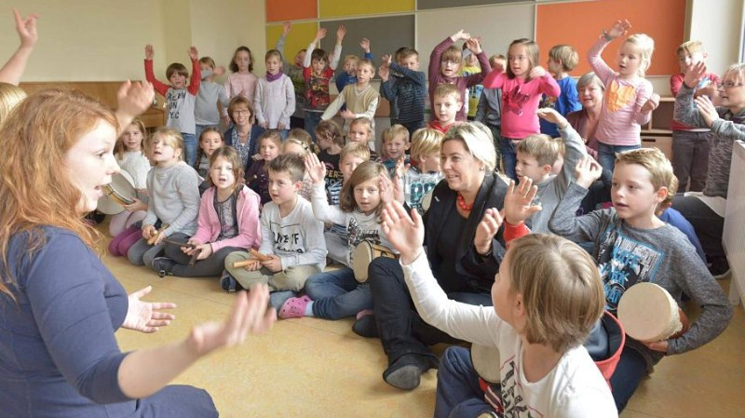 Пение — процесс психофизиологической, который связан с функционированием жизненно важных органов и систем. Поэтому необходимо, чтобы голосотворчество было правильно организовано. Это поможет в процессе занятий пением избежать серьезных заболеваний голосового аппарата. Правильность звукообразования результат специализированных действий по выработке певческого голоса, которая, к сожалению, почти не проводится с детьми раннего возраста.

Чтобы правильно осуществлять процесс звукообразования у дошкольников, музыкальный наставник должен обладать своим поставленным певческим голосом, иметь вокальный слух; знать основополагающие механизмы голосообразования, особенности строения детского вокального аппарата и работы с ним.

В результате работы педагог должен добиться лѐгкого, звонкого, певучего, среднего по силе звучания, без крика и напряжения, детского пения. Перед началом работы над певческой навыками нужно провести диагностику малышей, в процессе которой нужно определить общий и примарный певческий диапазон голоса, выявить нюансы тембровой окраски голоса каждого дошкольника. В дальнейшей работе с детскими голосами музыкальному руководителю следует учитывать качественное своеобразие певческого звучания и певческих диапазонов детей, в частности, при выборе произведений для пения.

Репертуар должен быть специфическим для различных типов певческих голосов. Это приводит к более высоким результатам, как в вокальном, так и в общем музыкальном развитии ребенка. Он должен быть идейно-направленным, высокохудожественным, понятным по содержанию детям, доступным для исполнения. При подборе песен нужно обязательно учесть, как они помогают решению общих педагогических задач, углублению чувств, что нового они вносят в освоение певческих навыков, и отвечают ли интересу и потребностям дошкольников.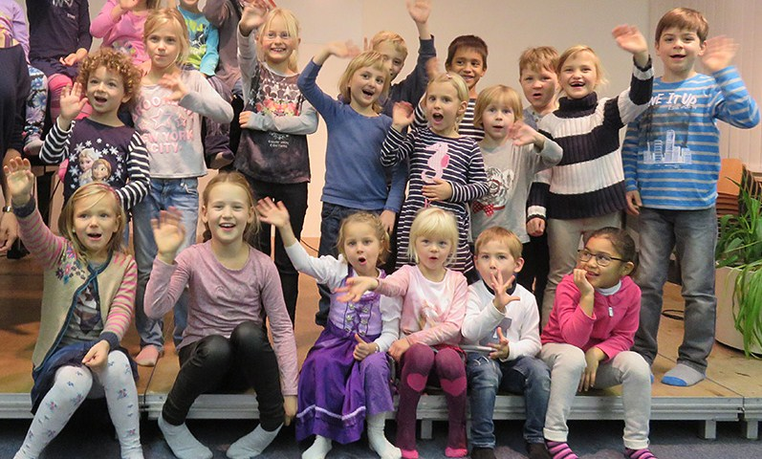По результатам вокального диагностирования, детей нужно разделить на подгруппы: дети с условно высокими, средними и низкими голосами. В зависимости от поставленных задач, работа с дошкольниками проводится в группах, подгруппами и индивидуально. Начинать занятия вокалом с дошкольниками нужно с выработки правильной певческой постановки корпуса и головы. Это способствует оптимальной организации резонирования, активизирует дыхательную мускулатуру, что является необходимым условием для правильного звукообразования.

Непосредственную работу по постановке певческого голоса ребенка начинают с примарного диапазона. На первых уроках упражнения, песенки и попевки должны находиться в этом диапазоне и не быть более терции или кварты. Далее голос нужно развивать сначала вверх, потом вниз. Певческие мышцы в дошкольном возрасте только начинает формироваться, поэтому задача охраны голоса малышей должна быть основной. Ни в коем случае нельзя допускать форсирования звучания голоса. Детям нельзя петь громко. Это не соответствует анатомо-физиологическим возможностям дошкольников.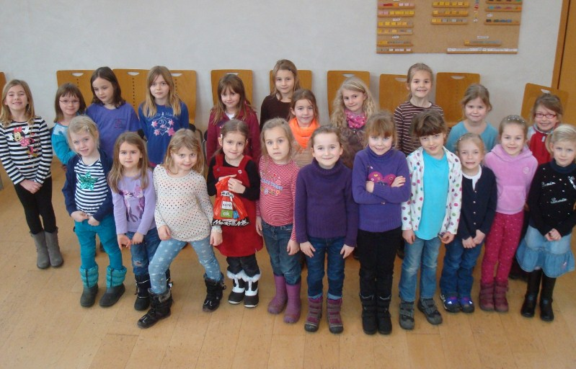На занятиях музыкальному руководителю необходимо постоянно осуществлять корректировку певческого дыхания. Детей нужно учить правильному вдоху, сохранению состояния вдоха в течение музыкальной фразы, выдоха с резонированием звука и поддерживанием снизу столба дыхания. Для этого педагог использует определенные образы, которые помогают объяснить детям ход их действий. Например, дети представляют, будто нюхают цветок, «надувают» резиновый шар и т.д.

При обучении пению музыкальный руководитель помогает дошкольникам овладеть элементами резонансной техники, которая является оптимальной для данного вида деятельности. При работе над звукообразованием необходимо учить детей такому качеству звука, как напевность. Для этого нужно включать в репертуар песни в медленном темпе; учить тянущемуся звучанию, которое зависит от правильного певческого дыхания.